Symbol Table (trong thư mục Project “Searching”)
Symbol Table (ST) là cấu trúc dữ liệu gắn kết giá trị value với khóa key. Client cần chèn các cặp (key, value) vào bảng ST và sau đó tìm kiếm value gắn kết với key.
Nên cấu trúc dữ liệu phải hỗ trợ sao cho độ phức tạp của 2 thao tác chèn và tìm kiếm là thấp nhất có thể.

Modular programming:
Rất quan trọng trong mô hình này là các thư viện của các phương thức tĩnh hỗ trợ lập trình thành phần, ở đó chúng ta xây dựng các thư viện các modules tĩnh và một phương thức tĩnh trong một thư viện có thể gọi các phương pháp tĩnh được định nghĩa trong thư viện khác. Cách tiếp cận này có một số ưu điểm. Nó cho phép chúng ta
- Làm việc với các module có kích thước vừa phải, ngay cả khi trong chương trình có khối lượng code lớn
- Chia sẻ và tái sử dụng code không cần cài đặt lại nó
- Dễ dàng thay thế bằng các cài đặt tốt hơn
- Phát triển các mô hình trừu tượng phù hợp để giải quyết các vấn đề lập trình
- Địa phương hóa các lỗi.
API (Application Programming Interfaces)
Một thành phần rất quan trọng của lập trình thành phần và tài liệu mà giải thích các thao tác của các phương thức thư viện mà hướng tới được sủ dụng bởi những người khác. Chúng ta sẽ mô tả các phương thức thư viện mà chúng ta sẽ sử dụng dưới dạng “Các giao diện lập trình ứng dụng” mà liệt kê ra tên, các tham số và mô tả ngắn gọn mỗi phương thức mà chúng ta sử dụng.
Chúng ta dùng thuật ngữ client để tham chiếu đến chương trình mà gọi các phương thức trong một thư viện khác và thuật ngữ cài đặt để mô tả code Java mà cài đặt các phương thức đó trong API.

Các ứng dụng của Symbol Table
API cho Symbol Table cơ sở

- Bảng ký hiệu không sắp xếp – Tìm kiếm tuần tự
Có độ phức tạp thao tác chèn và thao tác tìm kiếm là tuyến tính n.

API cho Bảng ký hiệu được sắp xếp
- Bảng ký hiệu được sắp xếp
Có độ phức tạp thao tác chèn là tuyến tính và thao tác tìm kiếm là hàm log n.

So sánh các loại Bảng ST:
- Bảng cây tìm kiếm nhị phân
Có độ phức tạp thao tác chèn và tìm kiếm trong trường hợp trung bình là hàm log n (và trong trường hợp xấu nhất là tuyến tính, vì cây có thể không cân bằng)
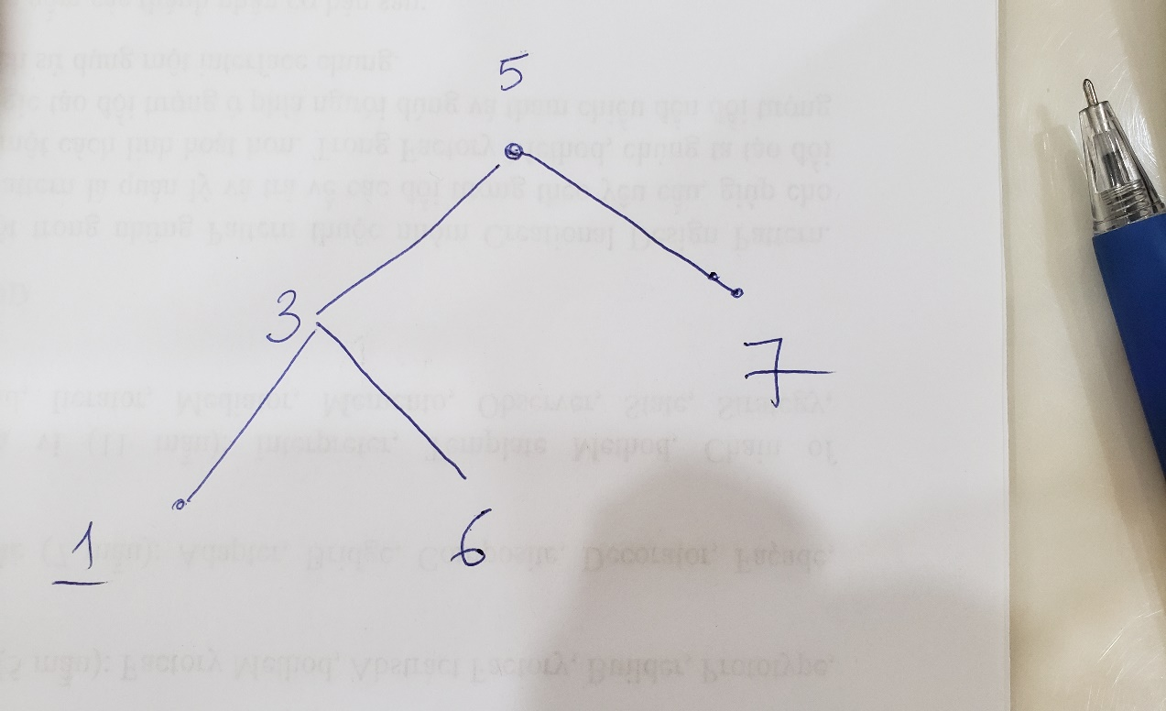
Không phải cây tìm kiếm nhị phân: 6 ở cây bên trái gốc 5, nhưng lớn hơn 5.

- Bảng cây cây bằng - cây đỏ đen
Có độ phức tạp thao tác chèn và tìm kiếm trong trường hợp trung bình và xấu nhất đều là hàm log n.
Khi chèn vào và xóa bỏ luôn đảm bảo cây là cân bằng.

- Bảng băm - Hash Table
Nếu khóa là các số nguyên nhỏ, chúng ta có thể sử dụng mảng để cài đặt bảng ký hiệu không sắp xếp bằng cách sử dụng khóa như các chỉ số mảng sao cho chúng ta có thể lưu giá trị gắn kết với khóa i trong phần tử thứ i của mảng, sẵn sàng cho truy cập trực tiếp.
Trong phần này chúng ta xét khái niệm băm, một mở rộng của phương pháp dơn giản này để xử lý các kiểu khóa phức tạp hơn. Chúng ta tham chiếu đến các cặp key- value sử dụng mảng bằng cách thực hiện các phép toán số học chuyển đổi khóa thành các chỉ số mảng.
Hàm băm: ánh xạ từ khóa key vào các số nguyên dương.
Xung đột băm: Hai khóa khác nhau có cùng giá trị băm:
hash(key1) = hash(key2)
Hai phương pháp giải quyết xung đột:
- Separate chaining: danh sách móc nối các cặp key-value có cùng giá trị băm của khóa.
- Linear probing: các cặp key-value có cùng giá trị băm của khóa được sắp xếp tuần tự cạnh nhau trong mảng lớn.
Hash cân bằng thời gian và không gian:
- Separate chaining: tiết kiệm không gian, tìm kiếm qua 2 bước. Trước hết tính giá trị băm của key, tìm danh sách móc nối. Rồi duyệt danh sách móc nối.
- Linear probing: dùng một mảng lớn dư thừa, lưu các cặp key-value, đan xen với các ô trống để chèn, xóa thuận tiện. Tìm kiếm: tính giá trị băm của key, truy cập trực tiếp vào phần tử của mảng và duyệt cục bộ các phần tử sau đó.
Các kiểu hàm băm
M nguyên tố lớn cỡ hàng nghìn trở lên.
Băm khóa ngày tháng năm, M số nguyên lớn, tùy theo số năm đang xét.
Sử dụng phương thức Hashcode( ) trong lớp Object của Java
Tự cài đặt phương thức hashcode ( ): Hàm băm tốt!!: phân phối đều, …
Bảng băm Separate chaining – Bảng băm với móc nối riêng
Có độ phức tạp thao tác chèn và tìm kiếm trong trường hợp xấu nhất là hàm log n và trong trường hợp trung bình là tỷ lệ với N/M.

Bảng băm Linear Probing – phép thử tuyến tính
Có độ phức tạp thao tác chèn và tìm kiếm trong trường hợp xấu nhất là hàm log n và trong trường hợp trung bình là hằng số.

- Các ứng dụng:
  - Frequency Counter: Đếm tần suất xuất hiện của mỗi từ có độ dài tối thiểu trong một văn bản.
  - Lookup CSV: Đọc file với mỗi bản ghi trên một dòng và có các trường phân tách nhau bởi dấu cách. Có thể lấy một trường làm key, còn kết hợp các trường còn lại làm value.
  - Lookup Index: Đọc một file văn bản có các bản ghi (hoặc các trang). Lập chỉ mục cho các từ khóa (xem từ đó xuất hiện ở các bản ghi hay trang nào).

  - SET API: Cấu trúc dữ liệu cho Tập hợp (họ các phần tử và không lặp).

Cài đặt SET: Dùng cấu trúc cây nhị phân cân bằng Tree <key> để chứa các phần tử, hỗ trợ phép so sánh và độ phức tạp chèn và kiểm tra có chứa phần tử cho trước không là log n.

public class SET<Key extends Comparable<Key>> implements Iterable<Key> {
private TreeSet<Key> set;
public SET() {
set = new TreeSet<Key>();
}

public SET(SET<Key> x) {
set = new TreeSet<Key>(x.set);
}

public void add(Key key) {
if (key == null) throw new IllegalArgumentException("called add() with a null key");
set.add(key);
}

public boolean contains(Key key) {
if (key == null) throw new IllegalArgumentException("called contains() with a null key");
return set.contains(key);
}

public void delete(Key key) {
if (key == null) throw new IllegalArgumentException("called delete() with a null key");
set.remove(key);
}

public int size() {
return set.size();
}

public boolean isEmpty() {
return size() == 0;
}

public Iterator<Key> iterator() {
return set.iterator();
}

public Key max() {
if (isEmpty()) throw new NoSuchElementException("called max() with empty set");
return set.last();
}

public Key min() {
if (isEmpty()) throw new NoSuchElementException("called min() with empty set");
return set.first();
}

public Key ceiling(Key key) {
if (key == null) throw new IllegalArgumentException("called ceiling() with a null key");
Key k = set.ceiling(key);
if (k == null) throw new NoSuchElementException("all keys are less than " + key);
return k;
}

public Key floor(Key key) {
if (key == null) throw new IllegalArgumentException("called floor() with a null key");
Key k = set.floor(key);
if (k == null) throw new NoSuchElementException("all keys are greater than " + key);
return k;
}

public SET<Key> union(SET<Key> that) {
if (that == null) throw new IllegalArgumentException("called union() with a null argument");
SET<Key> c = new SET<Key>();
for (Key x : this) {
c.add(x);
}
for (Key x : that) {
c.add(x);
}
return c;
}

public SET<Key> intersects(SET<Key> that) {
if (that == null) throw new IllegalArgumentException("called intersects() with a null argument");
SET<Key> c = new SET<Key>();
if (this.size() < that.size()) {
for (Key x : this) {
if (that.contains(x)) c.add(x);
}
}
else {
for (Key x : that) {
if (this.contains(x)) c.add(x);
}
}
return c;
}

public boolean equals(Object other) {
if (other == this) return true;
if (other == null) return false;
if (other.getClass() != this.getClass()) return false;
SET that = (SET) other;
return this.set.equals(that.set);
}

public int hashCode() {
throw new UnsupportedOperationException("hashCode() is not supported because sets are mutable");
}

public String toString() {
String s = set.toString();
return "{ " + s.substring(1, s.length() - 1) + " }";
}

public static void main(String[] args) {
SET<String> set = new SET<String>();
StdOut.println("set = " + set);

// insert some keys
set.add("www.cs.princeton.edu");
set.add("www.cs.princeton.edu"); // overwrite old value
set.add("www.princeton.edu");
set.add("www.math.princeton.edu");
set.add("www.yale.edu");
set.add("www.amazon.com");
set.add("www.simpsons.com");
set.add("www.stanford.edu");
set.add("www.google.com");
set.add("www.ibm.com");
set.add("www.apple.com");
set.add("www.slashdot.com");
set.add("www.whitehouse.gov");
set.add("www.espn.com");
set.add("www.snopes.com");
set.add("www.movies.com");
set.add("www.cnn.com");
set.add("www.iitb.ac.in");

StdOut.println(set.contains("www.cs.princeton.edu"));
StdOut.println(!set.contains("www.harvardsucks.com"));
StdOut.println(set.contains("www.simpsons.com"));
StdOut.println();

StdOut.println("ceiling(www.simpsonr.com) = " + set.ceiling("www.simpsonr.com"));
StdOut.println("ceiling(www.simpsons.com) = " + set.ceiling("www.simpsons.com"));
StdOut.println("ceiling(www.simpsont.com) = " + set.ceiling("www.simpsont.com"));
StdOut.println("floor(www.simpsonr.com) = " + set.floor("www.simpsonr.com"));
StdOut.println("floor(www.simpsons.com) = " + set.floor("www.simpsons.com"));
StdOut.println("floor(www.simpsont.com) = " + set.floor("www.simpsont.com"));
StdOut.println();

StdOut.println("set = " + set);
StdOut.println();

// print out all keys in this set in lexicographic order
for (String s : set) {
StdOut.println(s);
}

StdOut.println();
SET<String> set2 = new SET<String>(set);
StdOut.println(set.equals(set2));
}

}

DeDup: Lưu các từ xuất hiện trong văn bản lần đầu. Dùng Bảng Băm HashSET để lưu các từ xuất hiện lần đầu và lọc, tức là kiểm tra xem từ đó có trong tập hợp rồi thì không bổ sung vào tập hợp nữa.

Bộ lọc Trắng: Cho một file các từ hợp lệ. Đọc file thứ hai và lưu lại các từ hợp lệ của file hai, tức là các từ có xuất hiện trong file 1.

  - Dictionary clients: Các loại từ điển
  - File Index - Tạo chỉ mục file: Đọc một số file văn bản: Lập chỉ mục file cho các từ khóa, tức là đưa ra một từ khóa xem từ đó xuất hiện ở các file nào trong số file trên.

Mô tả:
- Tạo Class Sinh viên implements Comparable<Student>, import java.util.Arrays; import java.util.Comparator;
- Có các thuộc tính: mã sinh viên, Họ đệm, Tên, ngày sinh (kiểu Date), diemtb, Bangdiem (kiểu ST<String, Double>
- Có các hàm tạo: trực tiếp thông qua các thuộc tính, thông qua 1 string (tách ra các tokens), thông qua 1 mảng các thuộc tính.
- Có các phương thức: public int compareTo(Student that); public static class Sosanhten implements Comparator<Student>, public static class Sosanhngaysinh implements Comparator<Student> , public static class Sosanhdiem implements Comparator<Student>
- Cài đặt phương thức main: tạo mới một số sinh viên. Đưa các sinh viên vào một mảng kiểu Sinh viên, gọi phương thứ so sánh của Arrays, đưa ra Danh sách sắp xếp theo các tiêu chí khác nhau.
- Nhập điểm 3 môn học cho 1 sinh viên vào bảng điểm của sinh viên đó, in điểm các môn học của sinh viên đó.

- Tạo class BangdiemSinhvien (chương trình client):
- Cài đặt hàm tạo rỗng
- Cài đặt phương thức main: Đọc trước SetIn 1 file danh sách sinh viên từ file sinhvien.csv. Mỗi dòng tạo key là mã sinh viên, các thuộc tính của dòng tạo một đối tượng Sinh viên (chú ý tạo bangdiem rỗng cho sinh vien đó. Put (key, sinh vien) vào Bảng ST<String, Sinhvien>
- Đọc 1 số file Bảngđiểm môn học vào. Mỗi môn toan.csv, ly.csv, hoa.csv có 2 thuộc tính: mã sinh viên và điểm.
- Khi đọc mỗi file, lấy tên file làm môn, với mỗi dòng, lấy mã sinh viên và điểm môn, truy vấn sinh viên theo mã sinh viên, put (mon, diem) vào bảng điểm của sinh viên đó.
- Cập nhật diemtb của sinh vien = tong diem / so mon.
- Đọc hết các file. Nhập mã sinh viên của 1 sinh viên, in diem trung bình và bảng điểm của sinh vien đó

- Tạo Class Luận Văn: có các thuộc tính sau
  - Tên Luân văn (String duy nhat)
  - File file chứa luận văn
  - Đường dẫn:
  - Mã sinh viên: tác giả luận văn
  - Và một số phương thức: hàm tạo, doc file, title() trả về dòng đầu tiên của file làm tiêu đề

- Tạo Class Tìm kiếm Luận văn:
  - Tạo Bảng băm HashST<String, Luanvan>. Key là tên luận văn, băm ra làm chỉ số đưa vào Bảng băm.
  - Đọc một số file luận văn sinh viên, với mỗi file, tạo tên luận văn, tạo đối tượng Luận văn, put (tên luận văn, Luan van) vào Bảng băm HashST.
  - Cho một tên Luận văn, tìm file và đường dẫn của Luận văn đó

